Análisis exploratorios

Análisis según los dispositivos

Análizamos las caracteristicas de los dispositivos que utilizan los usuarios para acceder al sitio de trocafone, como puede ser tipo, resolución de pantalla, sistema operativo que utiliza, los productos mas visitados, los equipos mas comprados, los teléfonos que mas se utilizan para realizar los checkouts.
La relación entre el estado de los equipos y la cantidad de compras que tiene.

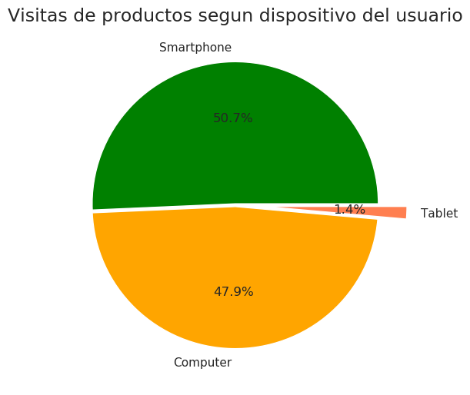

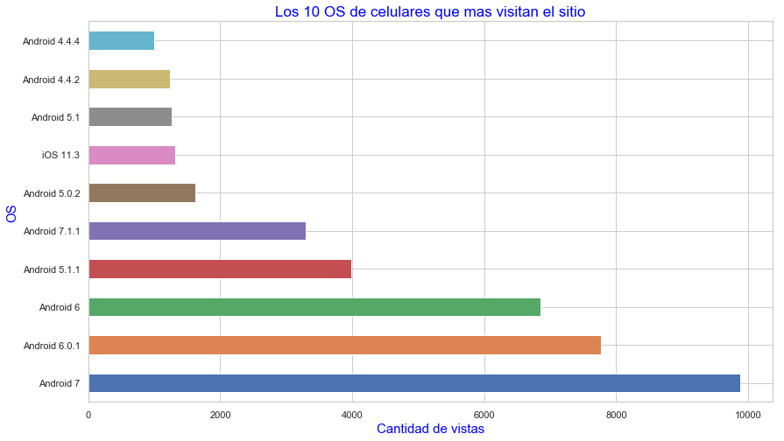

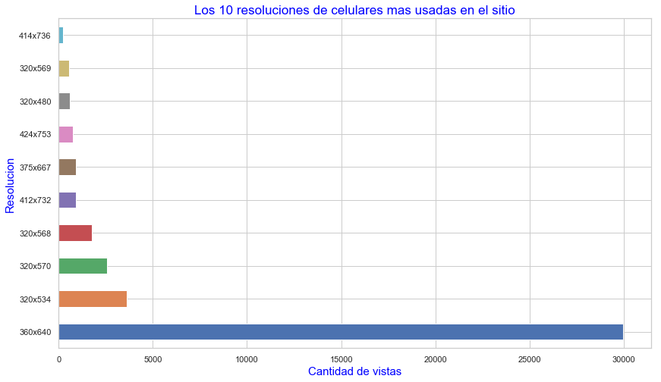
Comparamos los quipos con mayor cantidad de visitas con los equipos que tienen mayor cantidad de compras.

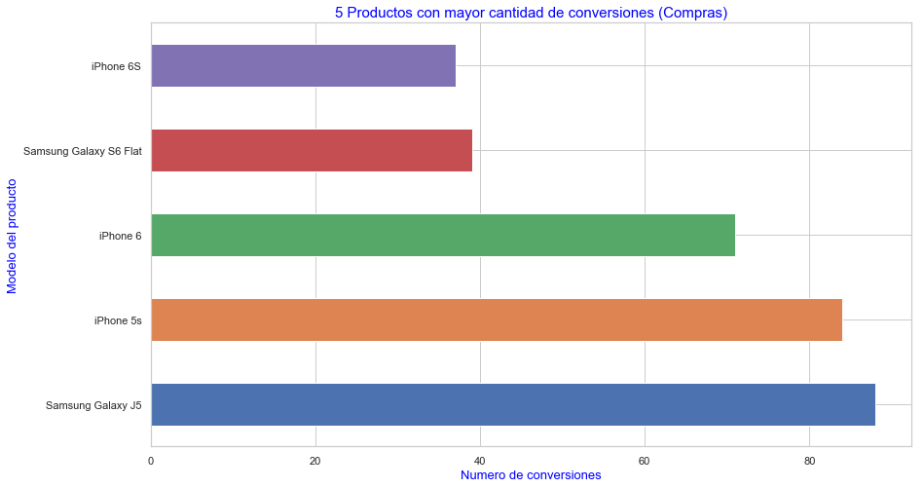

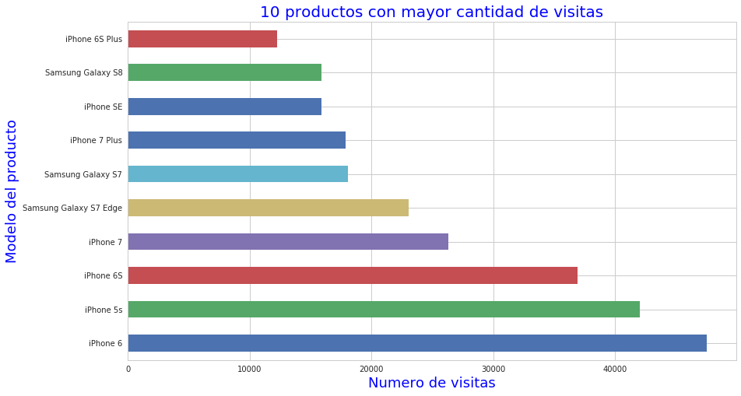

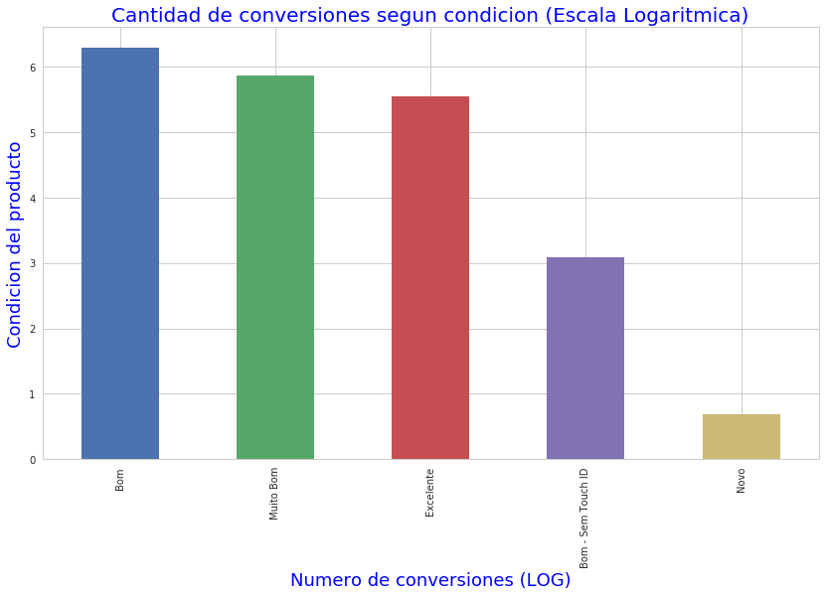
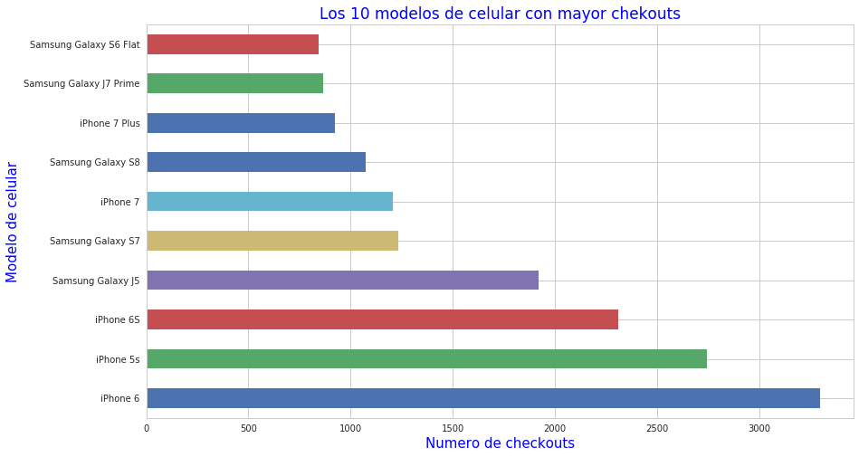

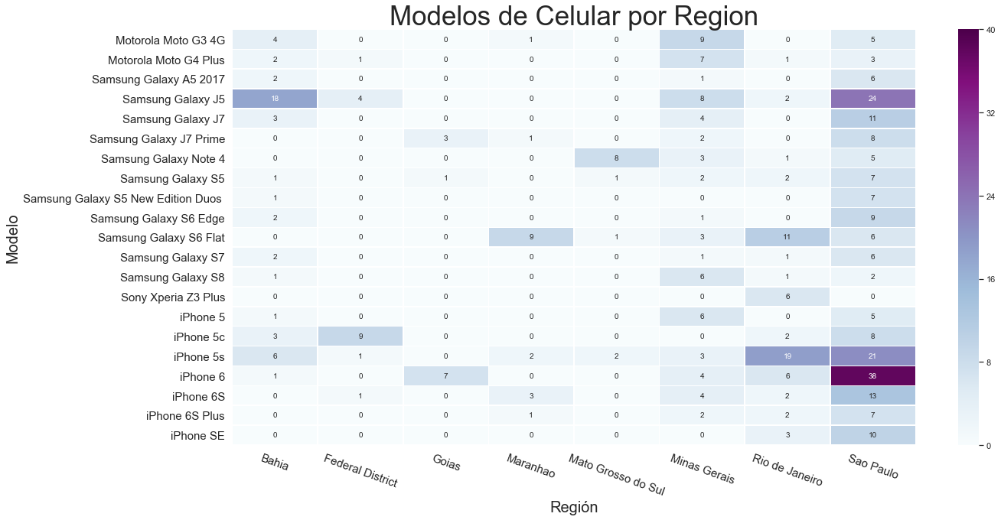

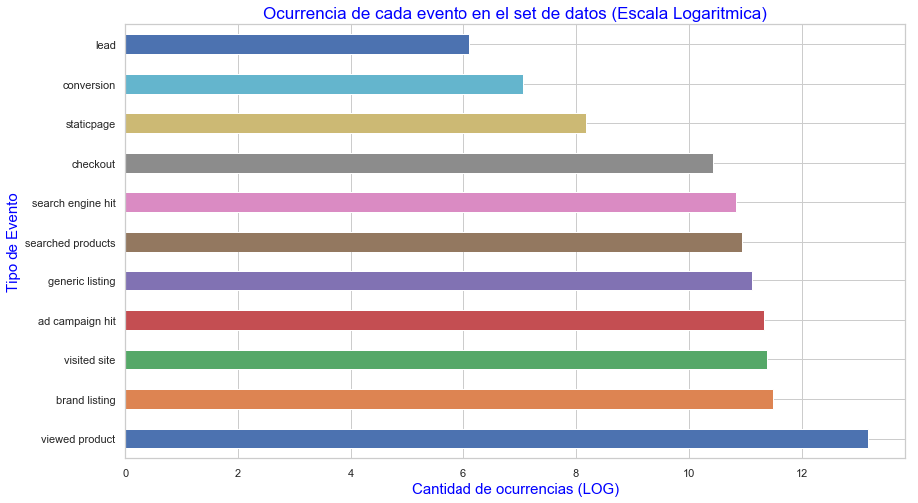
Cantidad y tipo de eventos en el set de datos

Análisis según los usuarios

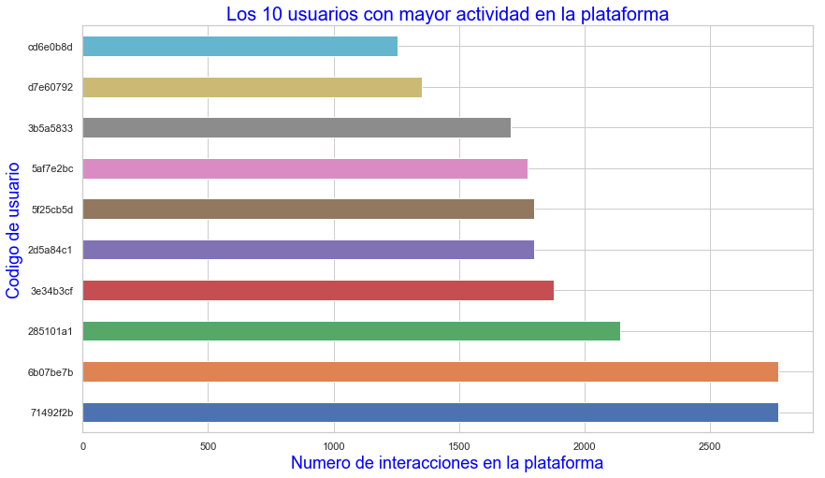

Análisis según días y meses
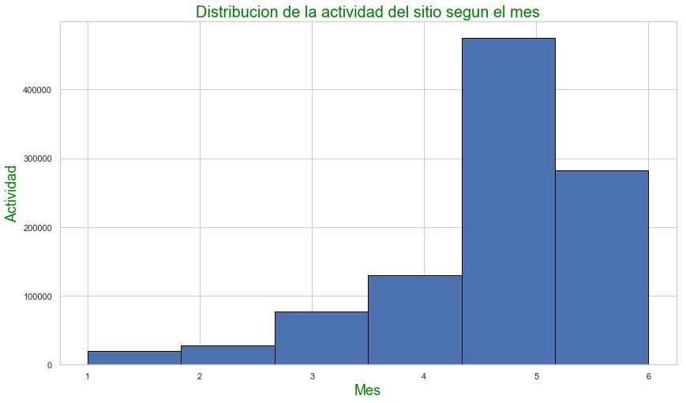

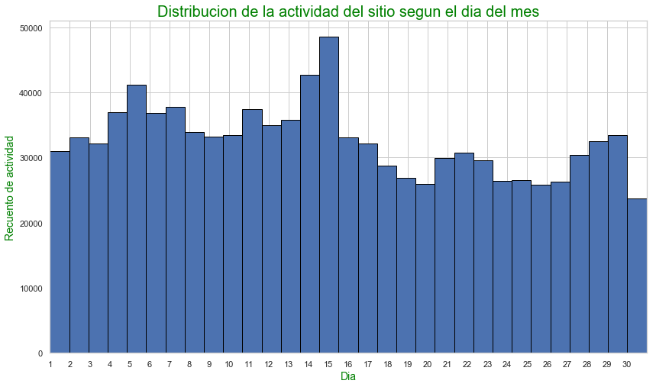

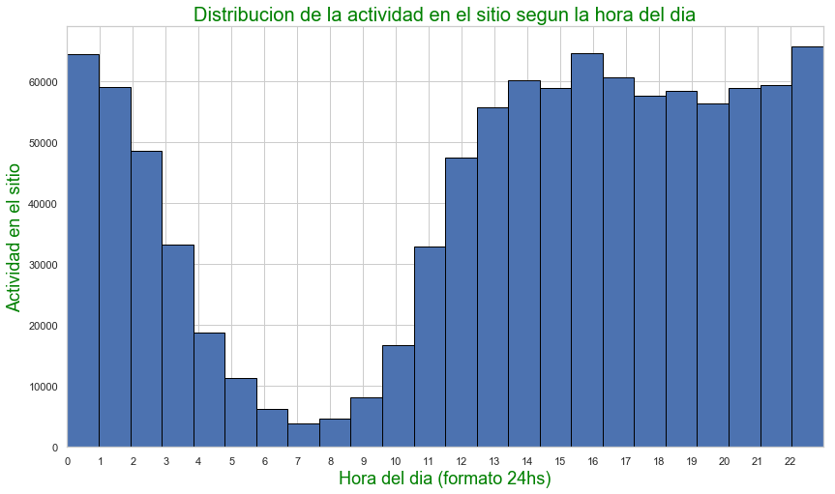

Análisis según países
